สรุปภารกิจของครูและบุคลากรทางการศึกษา
ฝ่ายแผนงานและความร่วมมือ
ของ
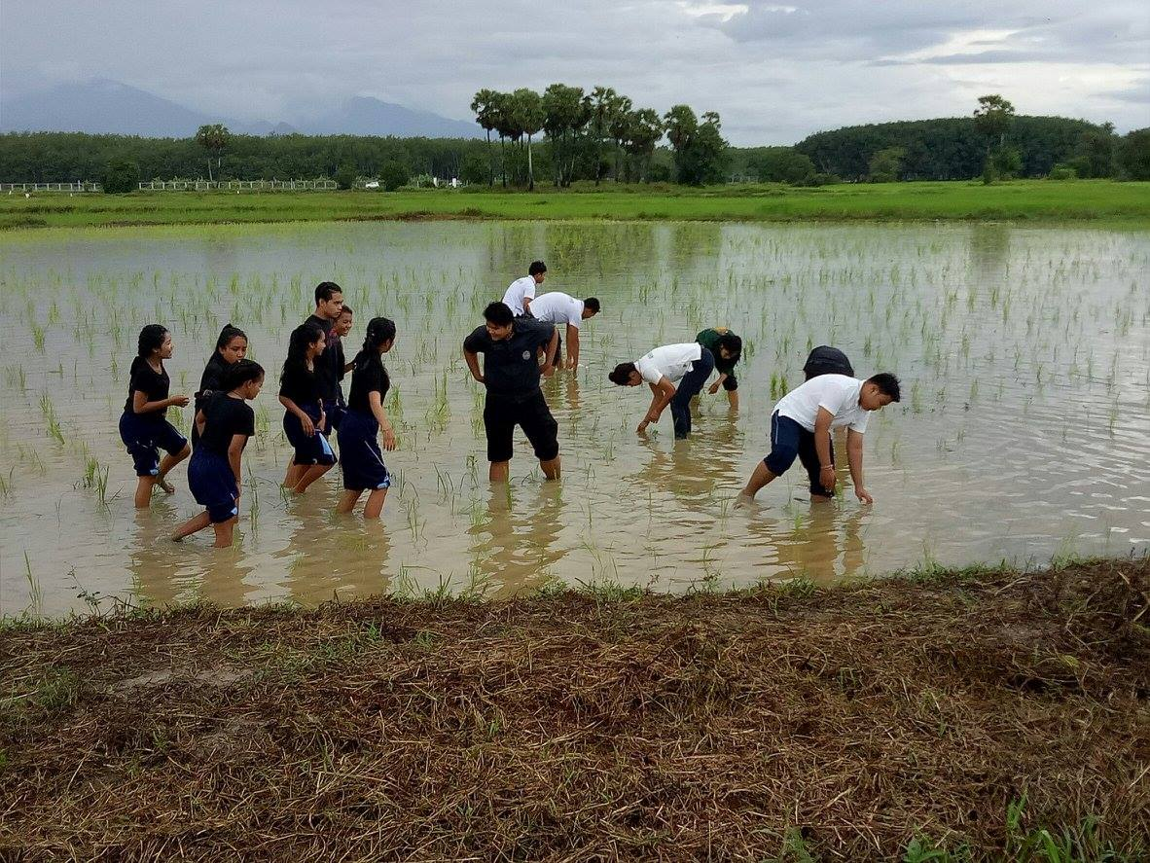
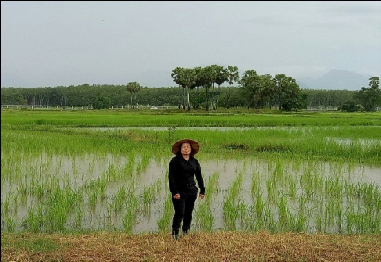
.......................................................................................................................

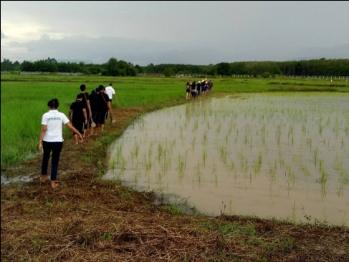

แผนกวิชา......................................................................................................................
วิทยาลัยเกษตรและเทคโนโลยีนครศรีธรรมราช
ภาคเรียนที่ 1 ปีการศึกษา 2559

